Тема: Декоративная аппликация «Весенний венок»
Весна вступила в свои права и уже появились первые цветочки. Поэтому предлагаю сегодня на занятии выполнить аппликацию в форме венка с объемными цветами.
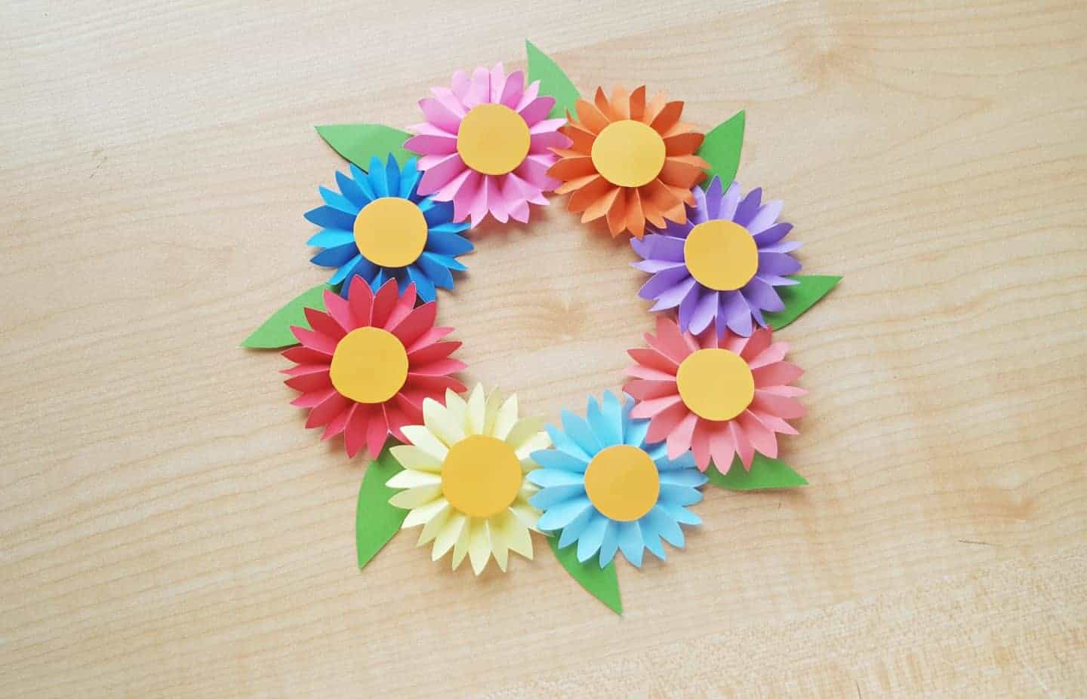
Необходимые материалы:
- цветная бумага 5-6 цветов, включая зеленую;
- картон (для основы венка);
- карандаш или ручка;
- ножницы, клей.
Напоминаю вам о безопасной работе с ножницами и клеем!
Будьте внимательны и аккуратны!

Подготовьте прямоугольник длиной 30 см. и шириной от 3 до 5 см. (на Ваше усмотрение) | 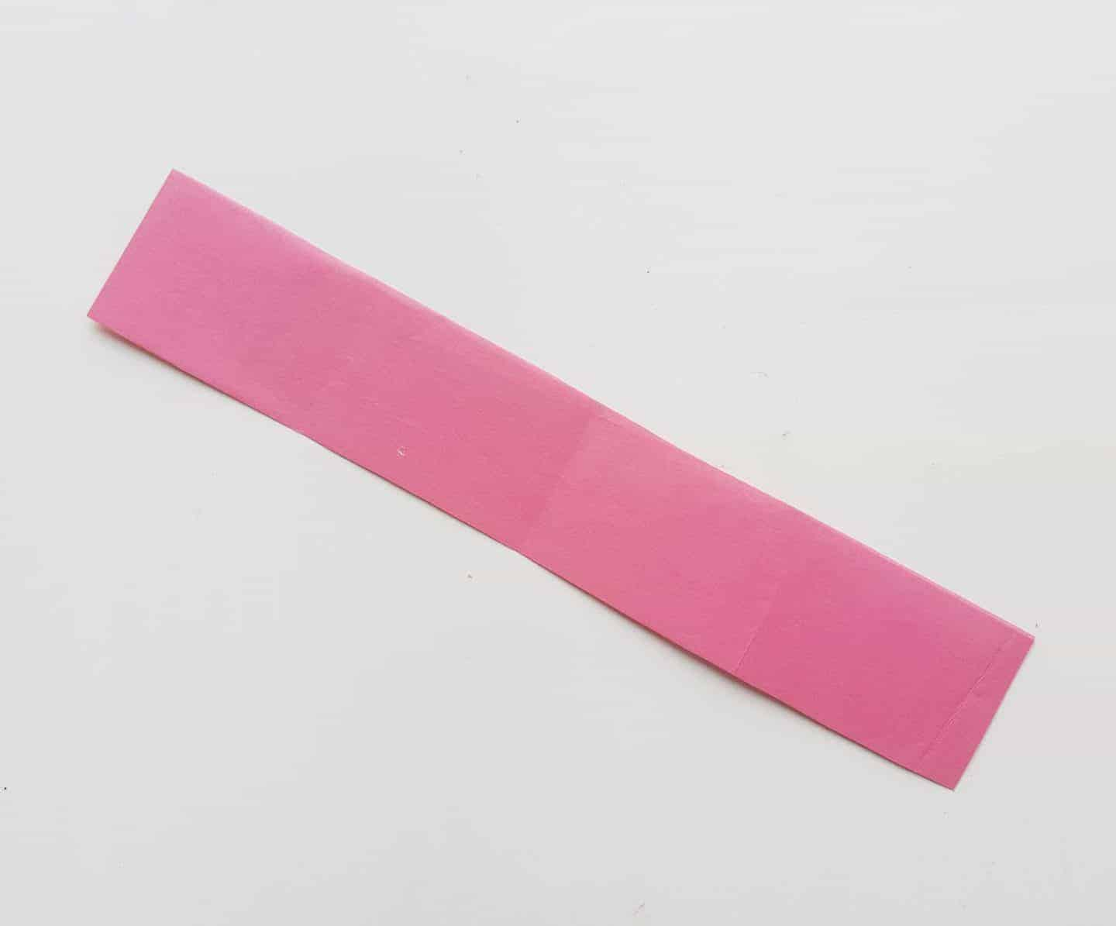
Сложите из полоски гармошку | 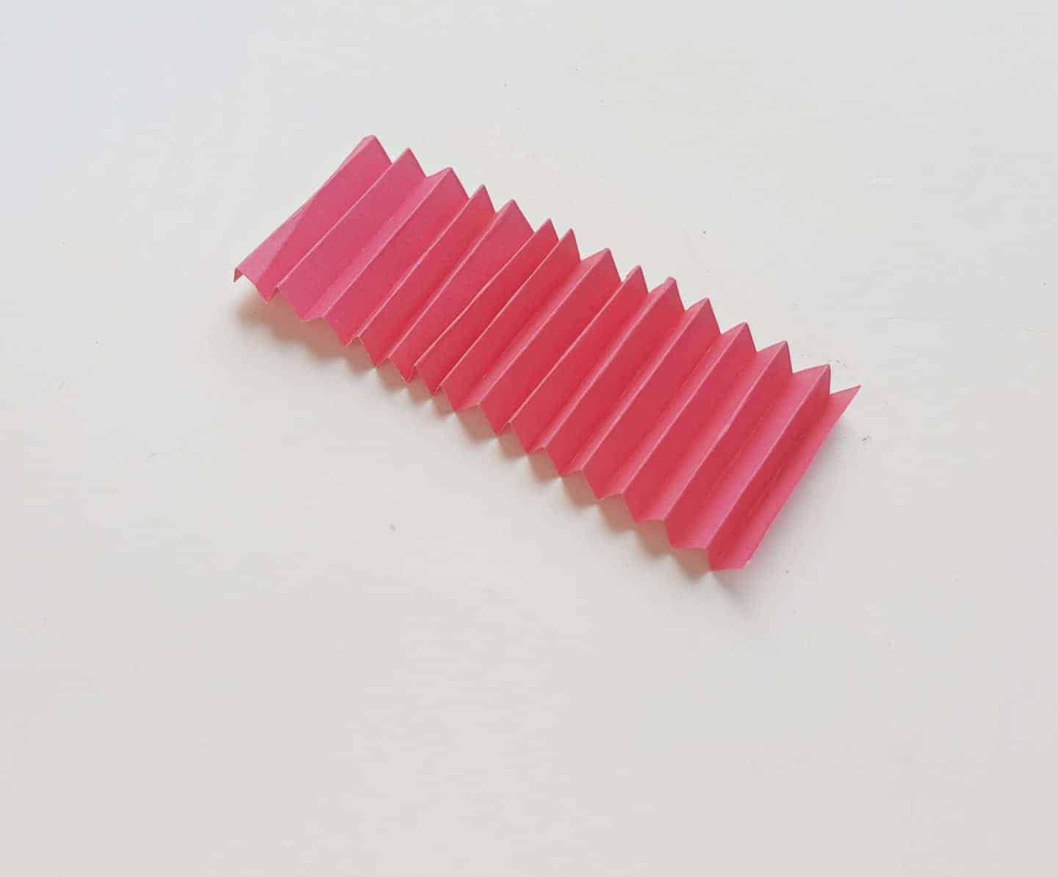
Сделайте надрезы с одной стороны гармошки (как показано на фото).  Используйте складки в качестве направляющих для каждого зигзага. | 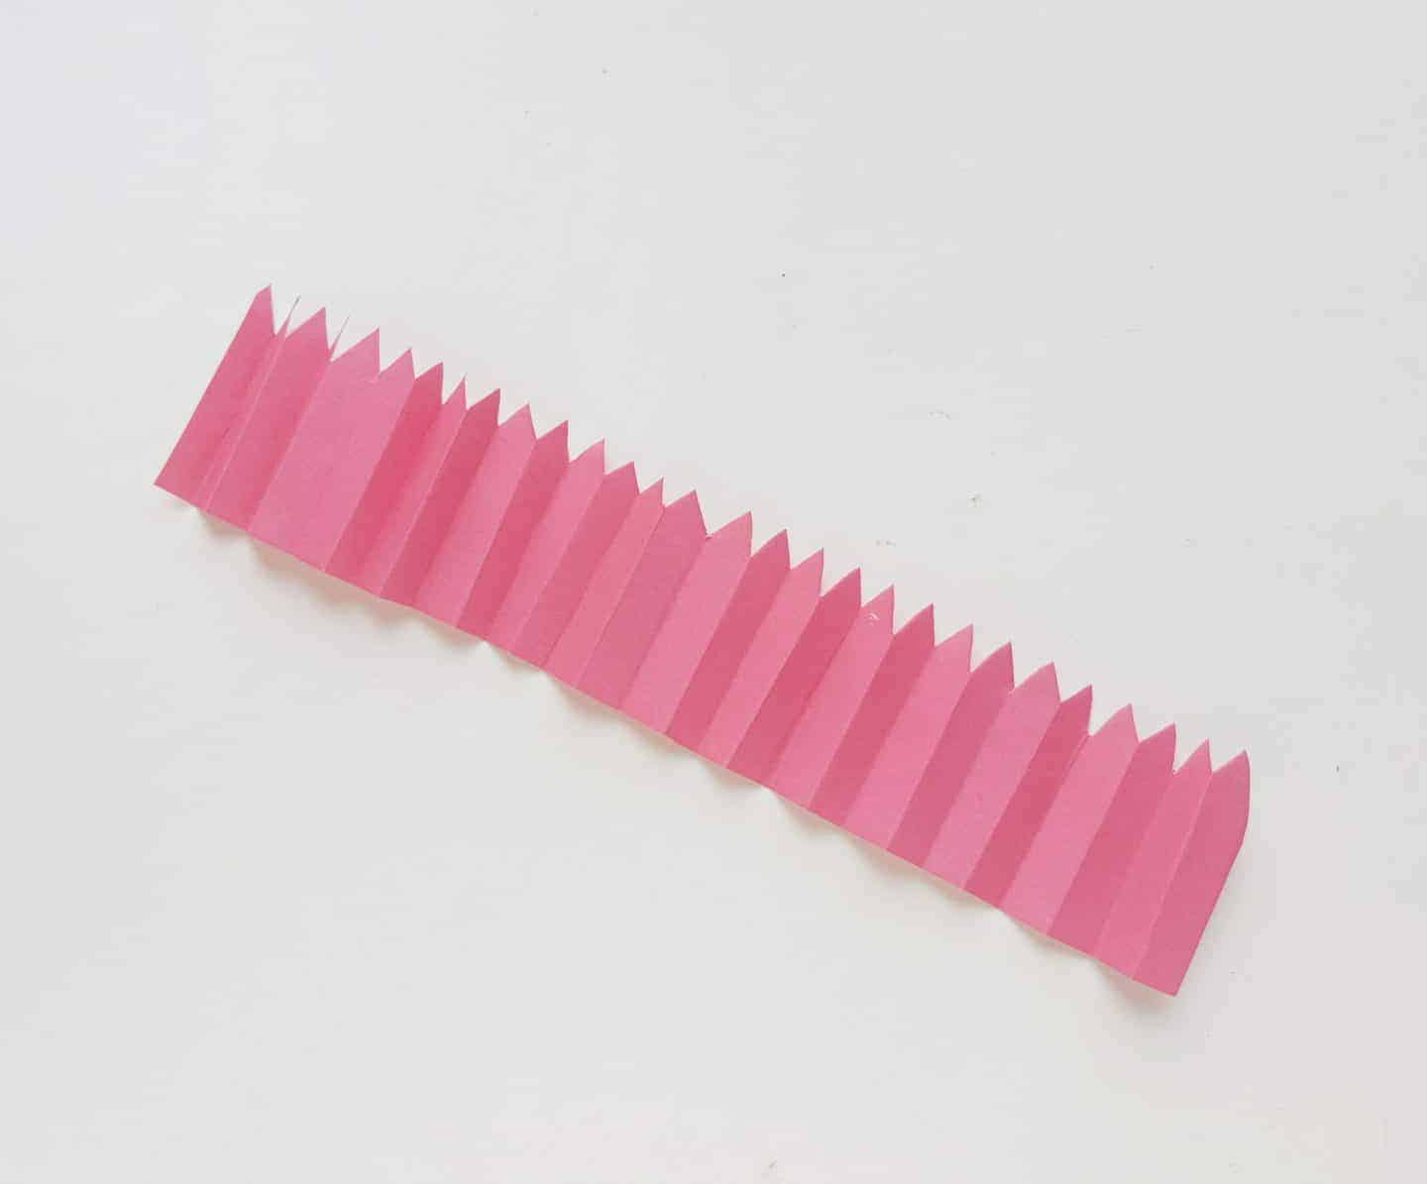
Соедините концы гармошки и склейте их. | 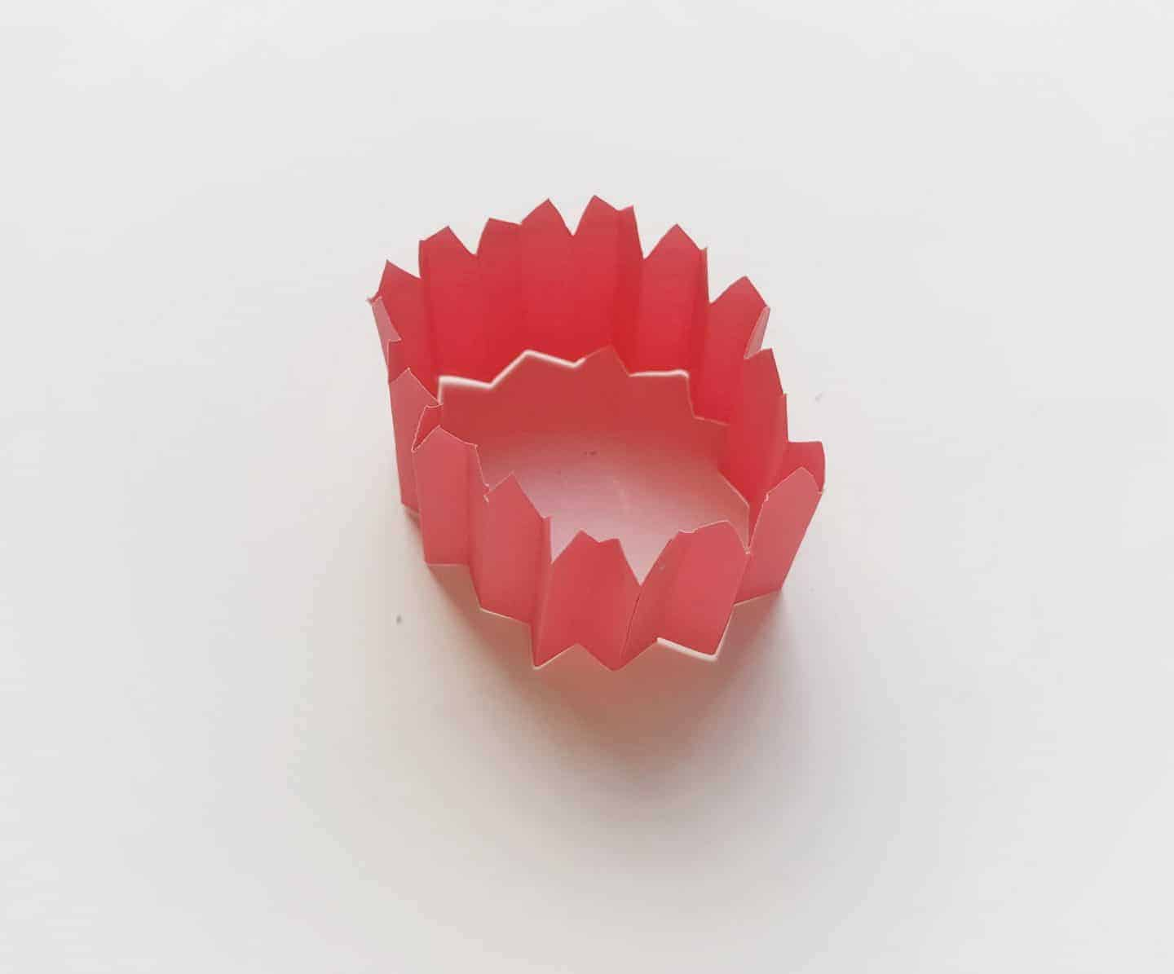
Сложите получившийся рулончик ровным краем к центру.  Подравняйте складки, всё также придерживая цветок за центр. | 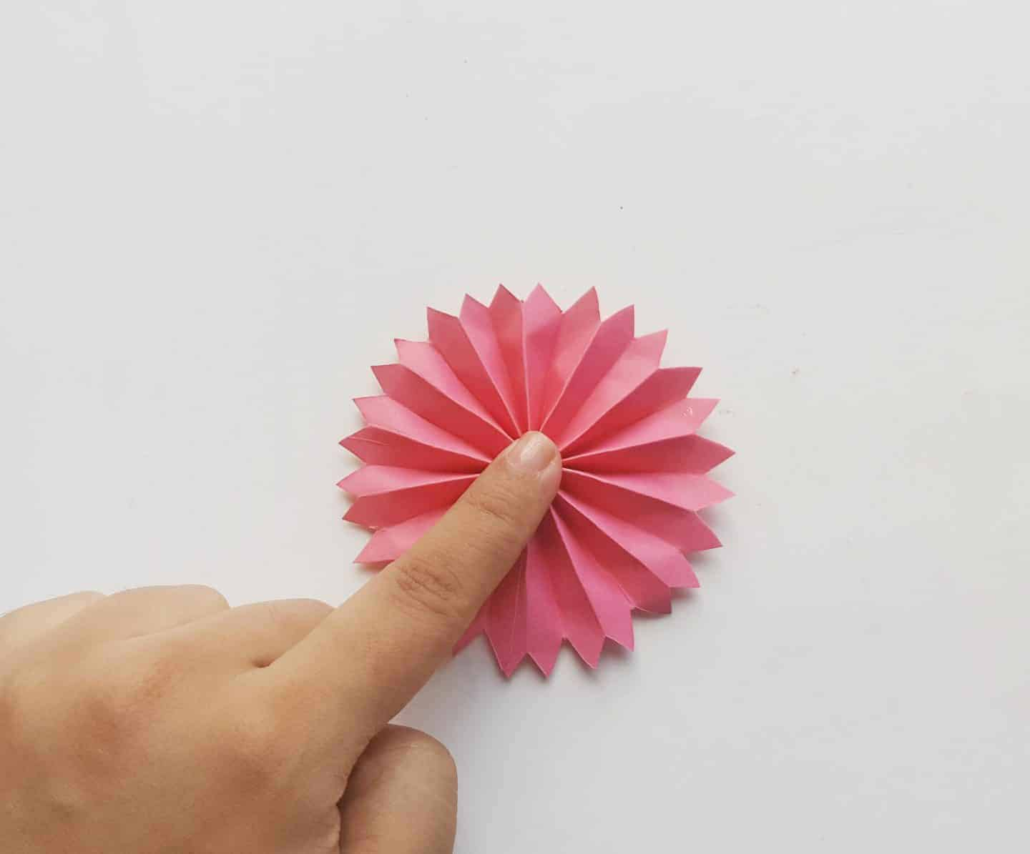
Вырежьте 2 кружка из жёлтой бумаги и приклейте один из них по центру цветка.  Аналогичным образом приклейте второй круг с обратной стороны, чтобы закрепить гармошку. | 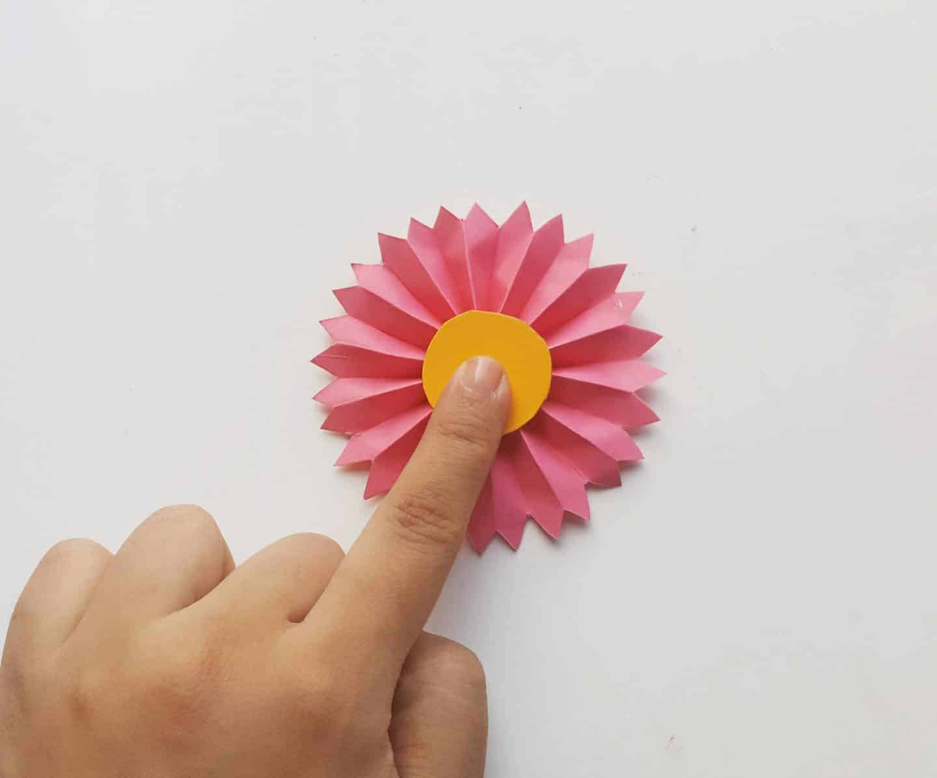
Сделайте несколько таких заготовок. В данном мастер-классе изготовлено 8 цветков. | 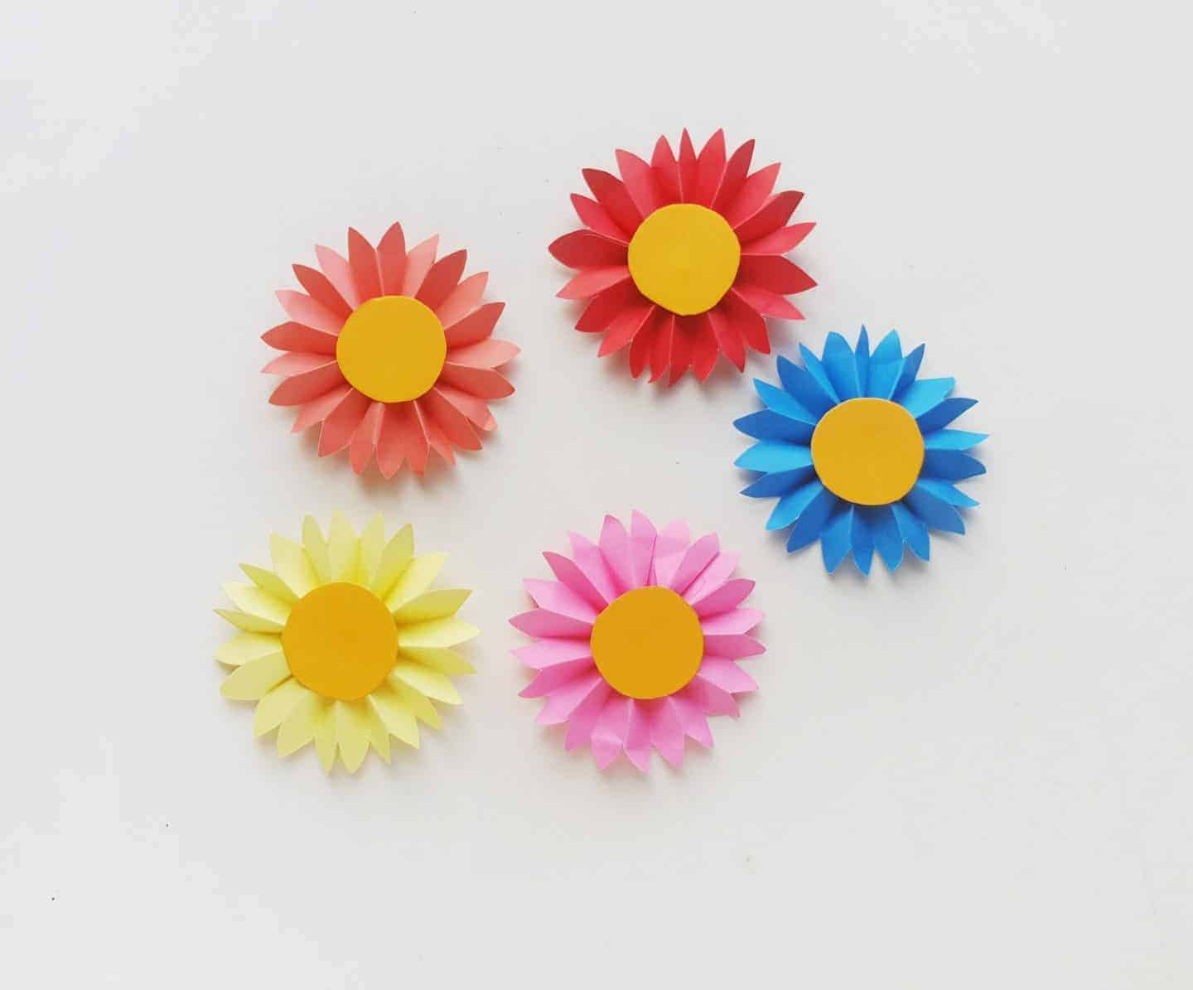
Из зелёной бумаги вырежьте листья. | 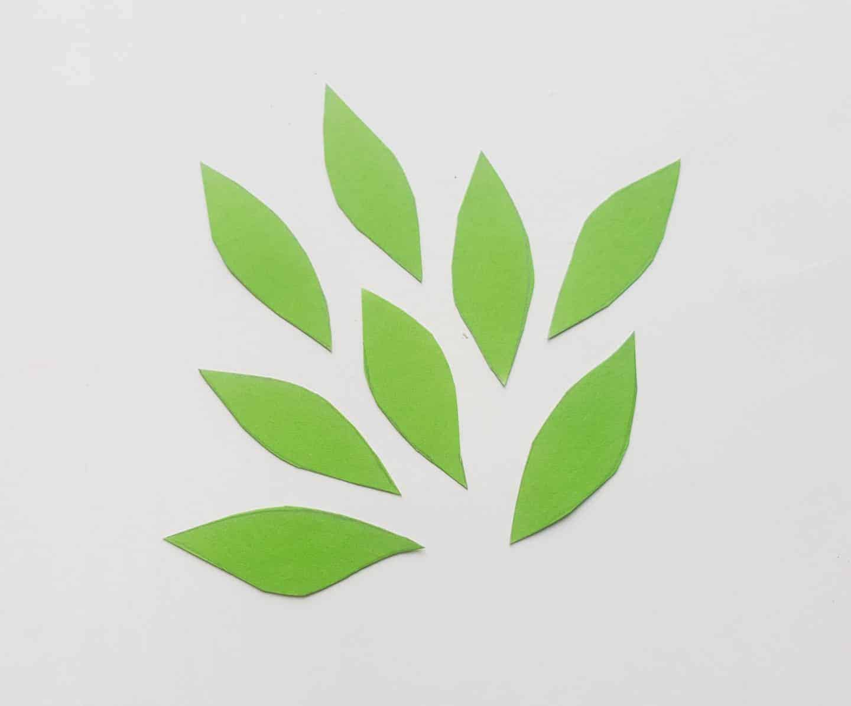
Определите размер венка, сложив сделанные цветы в окружность.  Вырежьте основание шириной не менее 5 см.  Приклейте цветы к основанию. | 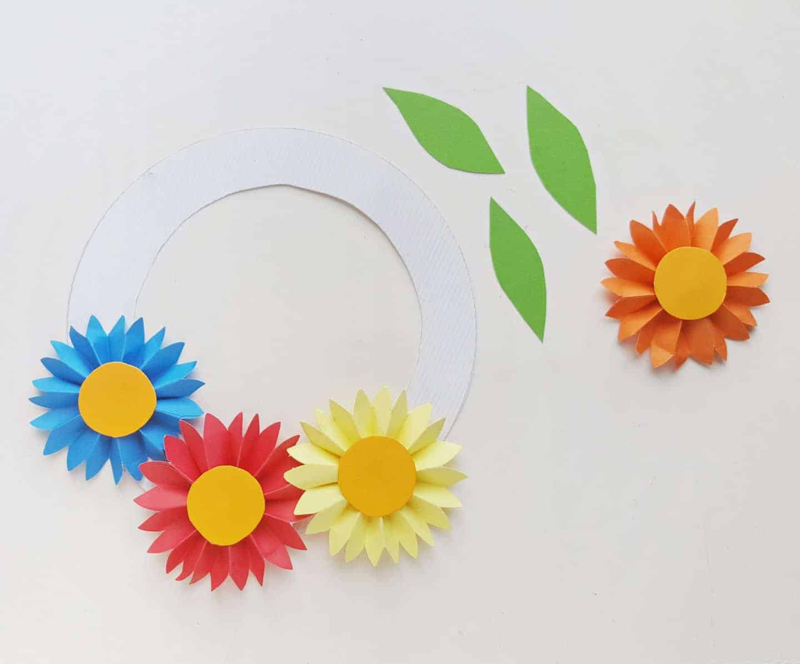
Затем приклейте листья. | 